长城汽车股份有限公司
校园招聘简章
一、企业简介：
长城汽车面向全球用户，提供智能、绿色出行服务，加速向全球化智能科技公司进阶。业务包括整车及零部件设计、研发、生产、销售和服务，拥有哈弗、魏牌、欧拉、坦克、长城皮卡等品牌。销售网络覆盖全球，已出口到170多个国家和地区，海外销售渠道超700家，全国新能源终端部署1000余家。
长城汽车打造了以能源、智能化为导向的森林生态体系，混动、纯电、氢能三轨并行发展，在智能驾驶、智能座舱、智慧底盘等方面进行全产业链布局。
二、企业福利：
人才发展计划：未来星计划 千里马计划 启航/远航/领航计划 骁将计划
无忧食宿行：工作餐 休闲茶咖 员工公寓 健身房 公司班车 公务约车
全方位关怀：入职礼包 福利体检 节日礼包 燃油补贴 外派津贴
职场加油站：公费团建 活力运动会 主题文化活动 家属开放日
完善福利包：年终奖 带薪长假 优惠购房 超优惠购车 员工持股 五险一金
二、招聘岗位：
研发&技术-造型设计：整车研发、车联网、软件开发、产品开发…
新能源/智能化：智能座舱、软件算法、智能车控开发、智能制造、动力系统…
营销传播：用户运营、营销策划、市场拓展、渠道管理…
供应链&质量管理：供应商管理、采购/配套、物流管理、质量管理、计划管理…
行政职能：战略企划、人力资源、财务管理、证券法务、EHS、行政管理…
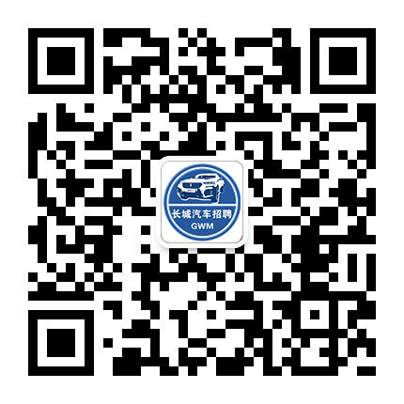
三、应聘方式：
网申：
1、PC端网申：zhaopin.gwm.cn
2、关注“长城汽车招聘”微信公众号投递简历

四、联系方式：
招聘电话：0312-2197838 0312-2197839
联系地址：河北省保定市朝阳南大街2266号 邮编：071000
官方网站：http://www.gwm.cn

五、企业证件：
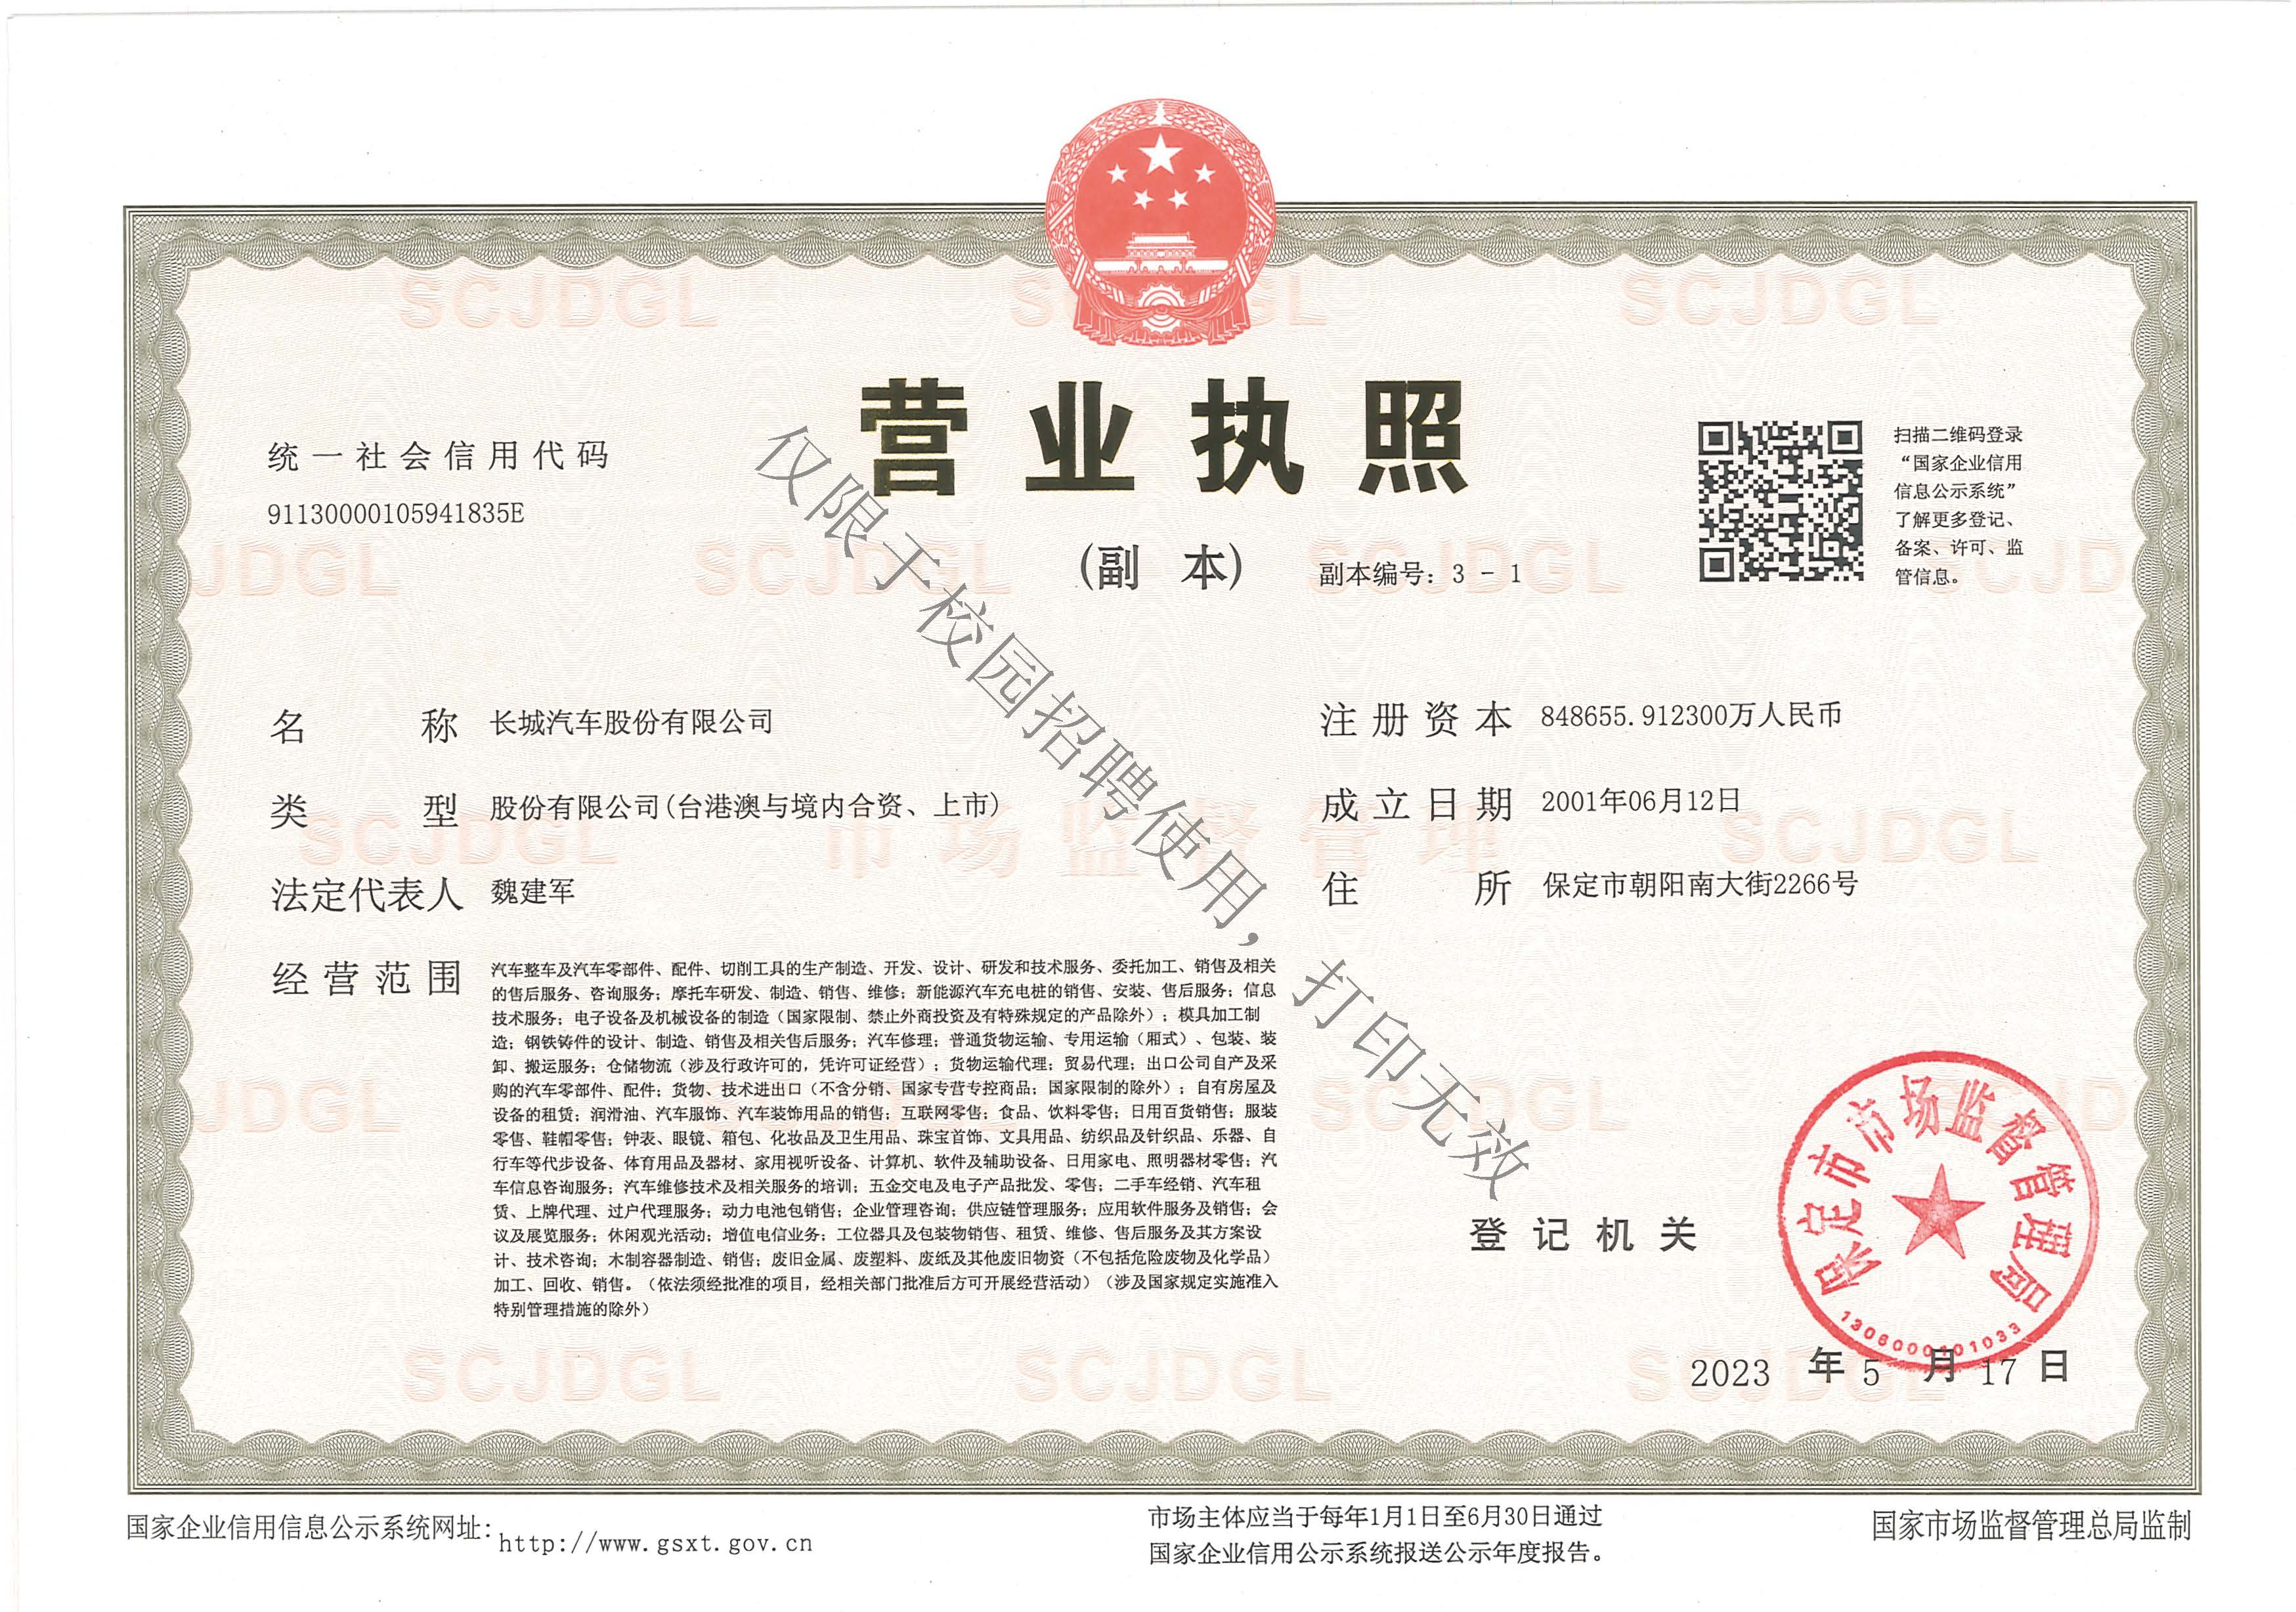
营业执照-三证合一

